Usando o Wiki do Curso Essencial
Um wiki é um "tipo de web site que permite que os próprios visitantes facilmente adicionem, removam e, por outro lado, editem e mudem algum conteúdo disponível... Esta facilidade de interação e operação faz do wiki uma ferramenta efetiva para autoria colaborativa.” (Wikipédia, 2006)
Nós usamos este wiki durante as discussões de Práticas Pedagógicas para compartilhar idéias e estratégias para ensinar em uma sala de aula cujo centro é o aluno e o trabalho é baseado em projetos.
Clique nos links no menu de navegação à esquerda para acessar as instruções para completar cada discussão de Práticas Pedagógicas. Clique no botão + para expandir cada seção. Se você precisar de ajuda para usar o wiki à qualquer hora, clique no link Ajuda do Wiki para instruções.
Use o botão "Voltar para" no final de cada página Wiki para voltar para a última página que você visitou antes de entrar no Wiki do Curso.
Entendendo as Abas de Edição do Wiki

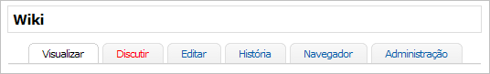

O Wiki tem seus próprios recursos de edição dentro das sub-configurações da aba navegador.
- Visualizar: Permite aos usuários visualizar a atual página wiki publicada .
- Discutir: Os usuários podem discutir o conteúdo para a página wiki. Nota: inclua seu nome se você deixar um comentário, assim os outros podem fazer perguntas a você se necessário.
- Editar: Permite que os participantes contribuam para o conteúdo do wiki, adicionando uma nova página, incluindo links para os arquivos e/ou recursos e fazendo edições de conteúdo.
- Histórico: os participantes podem visualizar o cronograma de quando a página foi criada e quaisquer edições subseqüentes.
  - Nota: Tenha cuidado ao explorar esta opção já que você pode acidentalmente excluir o trabalho de outro usuário.
- Navegador: Explica as relações de navegação- de onde o link da página é originado.

Usando o editor HTML para formatar o Conteúdo Wiki

O editor HTML permitirá que você formate suas respostas sem ter que conhecer HTML. Passe o mouse sobre cada item para identificar a funcionalidade, algumas bastante úteis são observadas na imagem abaixo.

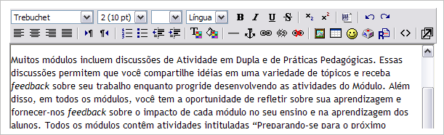
Use Ampliar o Editor para visualizar as opções de edição adicionais e a tela cheia.
Use Limpar o Texto HTML se você estiver cortando e colando seu conteúdo do Microsoft Word.
Use Inserir o Link da Internet para incluir links para os arquivos e recursos de internet

Editor de Tela Cheia

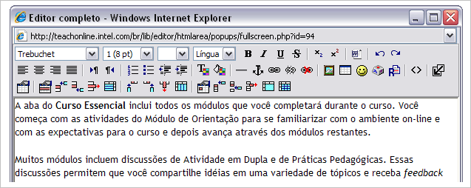
O Editor de Tela cheia adiciona uma terceira linha de opções de edição para trabalhar com tabelas.

Trabalhando com Tabelas

Muitas das Práticas Pedagógicas incluem colaborar e compartilhar informações usando uma estrutura de tabela no wiki. Ao adicionar conteúdo a uma tabela você deve usar o Editor de tela cheia.

Criando uma Tabela
- No Editor de tela cheia selecione Inserir Tabela.

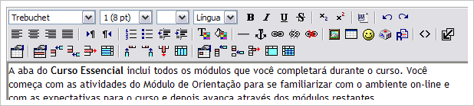
Inserir Tabela

- A janela Inserir Tabela abre, ajuste as propriedades da tabela assim como número de linhas e colunas. Ao terminar de ajustar a configuração, selecione OK.
Nota: Se você desejar ter cada link da tabela mostrado na página, então você precisa entrar em cada célula da tabela e apertar um espaço.

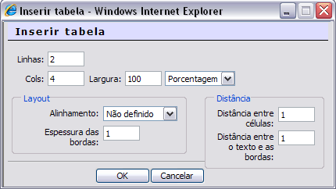

- Inclua o texto em cada célula.
Nota: você não pode cortar e colar uma linha ou coluna de uma tabela no Microsoft Word*. O texto precisa estar incluso em uma célula por vez.
- Feche o Editor de tela cheia.
- Salve as Mudanças.

Editando uma Tabela
- Navegue e selecione editar na página wiki com a tabela na qual você trabalhará.
- Selecione o Editor de tela cheia, isto permite que você veja os Recursos de Edição da Tabela.

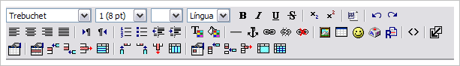
Recursos de Edição de Tabelas

- Inclua texto em cada célula. Nota: você não pode cortar e colar uma linha ou coluna da tabela no Microsoft Word*. O texto precisa ser incluso em uma célula por vez.
- Passe o Mouse sobre as Propriedades de Edição da Tabela para entender as opções disponíveis, assim como inserir uma linha ou coluna ou mudar as propriedades da tabela.
Inserir uma linha
Inserir uma coluna
- Feche o Editor de tela cheia.
- Salve as Mudanças.

Inserir Link para uma página de Internet no Wiki
Conforme você compartilha e colabora em seus grupos, você pode escolher compartilhar recursos para dar suporte às suas Práticas Pedagógicas. As seguintes instruções permitirão que você rapidamente estabeleça um link para um recurso da web em sua postagem de wiki.
- Vá para a página wiki para a qual você gostaria de estabelecer um link para o seu recurso.
- Clique em Editar, e digite o nome da URL para a qual você gostaria de ter um link em seu espaço do wiki.
- Selecione o texto, Selecione o botão de link, aquele que parece duas argolas interligadas.

- O recurso Inserir Link se abre. Inclua a URL da página para a qual você está estabelecendo um link.

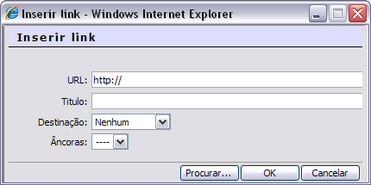

- No menu de rolagem específico selecione Nova Janela, então seu link se abrirá em uma nova janela. Nota: o padrão é Nenhum; é importante que você selecione Nova Janela, assim você não navega para fora do curso acidentalmente.
- Clique OK para salvar seu link.
- Não se esqueça de Salvar sua página wiki.

Inserindo Links para Recursos no Wiki
Se você vai enviar arquivos e incluir links para arquivos em sua postagem do wiki, é útil criar uma estrutura de pasta para seus arquivos. A primeira vez que você incluir um link para um arquivo de recurso no wiki, você pode criar sua pasta.
- Vá para a página do wiki para a qual você gostaria de criar um link para o seu recurso.
- Clique em Editar, digite no nome do arquivo ou recurso para o qual você gostaria de ter um link em seu espaço do wiki.
- Destaque o texto e selecione o botão do link, aquele que parece duas argolas interligadas.

- A funcionalidade Inserir Link se abre. Clique em Procurar para encontrar o recurso ou arquivo
- Antes que você envie um arquivo pela primeira vez, você precisa criar uma pasta para seu plano de unidade. Inclua seu nome em sua pasta e quando estiver pronto, clique em Criar Pasta
- Clique em sua pasta. Para enviar seu recurso clique em Procurar, encontre o arquivo em seu computador, selecione o arquivo e clique em abrir.
- Clique em enviar, e uma confirmação de que o arquivo foi enviado com sucesso aparecerá.
- Clique no link do arquivo.
- A URL do arquivo aparecerá em uma janela Inserir Link.
- No menu de rolagem específico selecione Nova Janela, assim seu link se abrirá em uma nova janela. Nota: o padrão é Nenhum, é importante selecionar Nova Janela, assim você não navegará para fora do curso acidentalmente.
- Clique em OK para salvar seu link.
- Não se esqueça de Salvar sua página do Wiki.

Inserindo um Link para uma Página da Internet no Wiki
Incluir um link para uma página de Internet no Wiki é similar a incluir um link para um recurso.
- Vá para a página wiki na qual você gostaria de incluir um link para seu recurso.
- Clique em Editar, e digite no nome da URL que você gostaria de incluir um link para seu espaço do wiki.
- Selecione o texto, selecione o botão do link, aquele com duas argolas interligadas.

- A funcionalidade Inserir Link se abre. Inclua a URL da página para a qual você está inserindo o link.

- No menu de rolagem específico selecione Nova Janela, assim seu link se abrirá em uma nova janela. Nota: o padrão é Nenhum, é importante selecionar Nova Janela, assim você não navega acidentalmente para fora do curso.
- Clique em OK para salvar seu link.
- Não esqueça de Salvar sua página do Wiki.
Quando você terminar de fazer as edições, salve as mudanças.
Usando a Busca do Wiki
Você pode visitar novamente uma inclusão do wiki que foi criada por outro usuário, mas você não consegue se lembrar onde tinha visto tal postagem. A busca do Wiki permitirá que você encontre as páginas do Wiki que contenham o item pelo qual você está procurando.
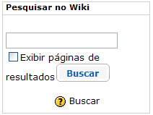
Clique no campo de busca e inclua o texto que você deseja encontrar. Clique em Buscar.
A busca será fragmentada por nomes de páginas com a informação procurada e as páginas de conteúdo que contenham o item da busca.

Os resultados aparecerão abaixo do botão de busca ou em uma página cheia, se você marcar mostrar páginas de resultado. A imagem reflete uma busca por “Políticas”.
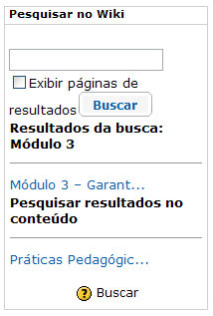
Criando uma nova página do Wiki

Muitas das páginas do wiki são configuradas para que você use. As seguintes instruções o orientarão sobre como acrescentar páginas adicionais.
- Vá para a página para a qual você gostaria de inserir um link de sua nova página.
- Clique em Editar
- Cerque seu nome de página desejado por duplos colchetes e você criará uma nova página.

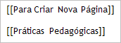

- Acima, salvar uma nova página é criado e aparece na navegação do curso.
- Selecione o ponto de interrogação (?) próximo ao nome do arquivo para editar a página.

